San Salvador, 18 de marzo de 2020.

Licenciada
María José Tamacas Guerra
Oficial de Información
Presente.

Reciba un cordial saludo en nombre de la Junta Directiva de la Federación Salvadoreña de Boxeo, ocasión que aprovechamos para desearle éxitos al frente de su dependencia profesional.

Por este medio y con referencia a información requerida:
- Número de procedimientos administrativos tramitados por las diferentes Comisiones Disciplinarias de las Federaciones y Asociaciones deportivas, según el art. 87 de la Ley General de los Deportes de El Salvador letra h), por discriminación hacia las mujeres en el deporte salvadoreño durante los años 2018, 2019 y 2020.
- Resolución final de algún procedimiento administrativo tramitado por cualquier Comisión Disciplinaria de cualquiera de las Federaciones y Asociaciones deportivas a causa de discriminación hacia la mujer en el deporte durante el periodo 2018-2020.

Informamos que no tenemos ningún registro de algún procedimiento administrativo tramitado por las diferentes Comisiones Disciplinarias de las Federaciones y Asociaciones Deportivas en lo relativo a los años 2018-2020.

Agradeciendo de antemano y esperando la información sea de gran aporte, me despido de usted deseando éxitos y bendiciones.

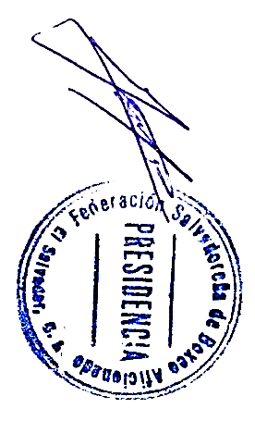
Atentamente,

Gerzon Gamalabdel Chacón Linares
Presidente Ad Honorem
FESALBOX

